**Instituto Tecnológico de Mexicali**

**Reporte de Practica 1**

**“Haskell en 5 pasos”**

**Carrera:**

Ingeniería en Sistemas Computacionales

**Nombre del Alumno(a):**

Martínez Yebra Beatriz Andrea

#13490929

**Nombre del profesor(a):**

Batista Gaxiola Oscar Ruben

**Materia:**

Programación Lógica y Funcional

**Horario:**

9:00 p.m. – 10:00 p.m.

Mexicali Baja California, Viernes 09 de Marzo 2018.

**Introducción**

El siguiente documento muestra un reporte de practica el cual sirve como evidencia de que se han realizado los ejercicios de la sesión de clase y que se ha comprendido el desarrollo de estos mismos, se mostrara y explicara cada ejercicio de la siguiente página [**https://wiki.haskell.org/Haskell_in_5_steps#Write_your_first_Haskell_program**](https://wiki.haskell.org/Haskell_in_5_steps#Write_your_first_Haskell_program), la cual proporciono el profesor de la clase Batista Gaxiola Oscar Ruben.

En esta práctica se explica brevemente la introducción general del lenguaje Haskell, desde lo que es la instalación del programa, como guardar el archivo ejecutable, tanto como el compilar un “Hola Mundo”. Se desarrollarán uno que otro ejemplo simple para aumentar las ganas de seguir aprendiendo el lenguaje. Esto fue visto en una clase de 1 hora.

**Contenido**

El siguiente índice de contenido muestra los temas desarrollados a lo largo del reporte, si se desea dirigir a uno puede dar click en dicho título para dirigirse a la página donde se encuentra la información deseada.

**N° Página**

Introducción ...……………………………………………………………………………… 1

Tabla de contenido …………………………………………………………………………. 2

Tabla de figuras …………………………………………………………………………….. 3

Introducción al reporte ……………………………………………………………………... 4

1. Objetivos
2. Fundamento Teórico
3. Justificación, Aplicación e importancia

Enunciado de las actividades …………………………………………………………... 5 – 8

1. Instalar Haskell
2. Comience Haskell
3. Primer programa en Haskell
4. Haskell la calculadora

4.1- Primer programa Haskell paralelo

Resultados ……………………………………………………………………………..…… 9

Conclusiones ……………………………………………………………………………… 10

Bibliografía ………………………………………………………………………………. 11

**Tabla de Figuras**

La siguiente tabla muestra un listado de la ubicación de capturas de pantallas o imágenes de los ejercicios realizados a lo largo del siguiente reporte.

NOTA:

* Selecciona el título de alguna de captura de pantalla o Imagen para ir a la página donde se encuentra.

|  |  |
| --- | --- |
| TABLA DE DIRECCIONAMIENTO DE CAPUTURAS DE PANTALLA/IMÁGENES | |
| Imagen 1.0 | Instalación |
| Imagen 1.1 | Comenzando Haskell |
| Captura de pantalla 1.0 | Hola Mundo |
| Captura de pantalla 1.1 | PutStrLn |
| Captura de pantalla 1.2 | Ejecutable Independiente |
| Captura de pantalla 1.3 | Ejecutable Independiente Ejemplo |
| Captura de pantalla 1.4 | Factorial |
| Captura de pantalla 1.5 | Factorial Ejecutable |
| Captura de pantalla 1.6 | Programa Paralelo |
| Captura de pantalla 1.7 | Ejecutable Paralelo |

**Introducción al reporte**

En el siguiente reporte mostraremos la introducción básica al lenguaje de programación Haskell. Se explicará cómo instalar el programa para tener nuestro interprete listo en nuestro computador y empecemos a programar nuestro primer “Hola Mundo”. Se mostrará como compilar en consola y en interprete.

[1] Haskell es un lenguaje de programación puramente funcional y de propósito general.

[2] Tiene como características que es un lenguaje que incluye muchas de las últimas innovaciones en el desarrollo de los lenguajes de programación funcional, como son las funciones de orden superior, evaluación perezosa, tipos polimórficos estáticos, tipos definidos por el usuario, encaje por patrones, y definiciones de listas. Incorpora, además, otras características interesantes como el tratamiento sistemático de la sobrecarga, la facilidad en la definición de tipos abstractos de datos, en el sistema de e/s puramente funcional y la posibilidad de utilización de módulos.

“Esta práctica me permitirá conocer el siguiente leguaje de programación que tiene como objetivo principal el utilizar funciones matemáticas por ser un lenguaje funcional, instalare el programa y con algunos ejercicios de prueba aprenderé a compilar, espero que esta práctica cumpla las expectativas de que es un lenguaje de código fácil.”

**Enunciados de las actividades**

1. **Instalar Haskell**

“La forma más fácil de comenzar con Haskell es utilizar la herramienta de compilación Stack, cuyas instrucciones están en la [página de inicio de Haskell](https://haskell-lang.org/get-started). Stack automatizara la instalación y administración del compilador de GHC, las bibliotecas y otras herramientas de compilación.

Otro enfoque para comenzar con la programación de Haskell es la [Plataforma Haskell](https://www.haskell.org/platform/). Esta viene con GHC, el compilador Haskell estándar de facto, con muchas herramientas útiles que te permitirán programar Haskell sin problemas. La instalación debe ser fácil y simple en la mayoría de los sistemas operativos.” (Esta es la forma en como yo instale Haskell).

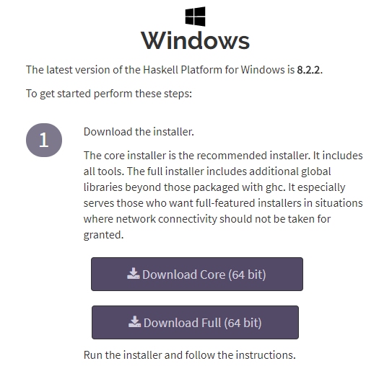Una vez estando en la página Plataforma Haskell, se nos muestra una introducción corta y los sistemas operativos para escoger cual es el que deseamos. En mi caso es Windows 64 bits, como se muestra en la siguiente imagen.

**Imagen 1.0 “Instalación”**

Una vez descargado, ejecutamos para instalar y a las opciones que nos aparecerán en pantalla se les dejara seleccionado o marcado como aparecen por default y solo seleccionaremos siguiente, hasta terminar la instalación. (No tarda mucho, es bastante sencillo)

1. **Comience Haskell**

Una vez instalado la plataforma Haskell, podemos dirigirnos a buscar en nuestro ordenador el programa interprete “ghci” o “WinGHCi”. Una vez que tengamos el intérprete abierto nos parecerán unas líneas de código como en la siguiente imagen.

Esto significa que nuestro interprete está listo para recibir instrucciones de operaciones.

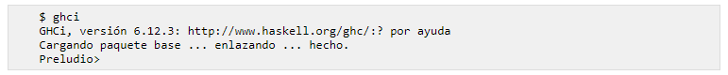**Imagen 1.1 “Comenzando Haskell”**

1. **Primer programa en Haskell**

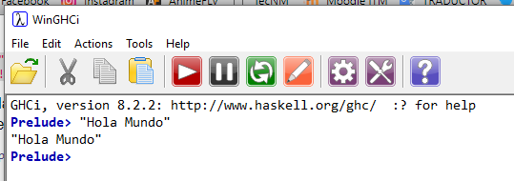Como en programas anteriores primeramente antes que nada se imprime un Hola Mundo. Aquí también lo haremos, simplemente escribimos “Hola Mundo” entre comillas después del Prelude predeterminado que nos aparece en el intérprete. Una que lo escribamos y presionemos enter nos debe aparecer la impresión debajo como en la siguiente captura de pantalla.

**Captura de Pantalla 1.0 “Hola Mundo”**

También se puede probar de manera estándar la forma de imprimir, para obtener nuestro resultado sin comillas, como se muestra en la siguiente captura de pantalla.

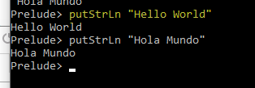

**Captura de Pantalla 1.1 “PutStrLn”**

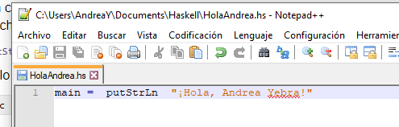Cuando se usa el compilador como GHC, se puede compilar el código como un ejecutable independiente. Escribimos un texto que queramos imprimir en algún notepad con main y putStrLn, y lo guardamos con el nombre que deseemos, pero con terminación **hs**. Como en las capturas de pantallas siguientes. Yo guarde mi archivo como **“HolaAndrea.hs”.**

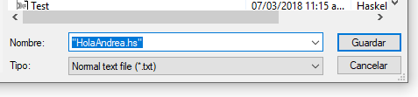

**Captura de pantalla 1.2 “Ejecutable Independiente”**

Una vez guardado el archivo, nos dirigimos a la ruta donde se ubica y lo compilamos con la línea: **ghc –o HolaAndrea HolaAndrea.hs**

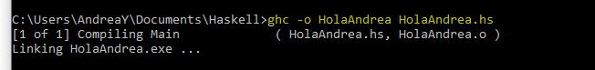

**Captura de pantalla 1.3 “Ejecutable Independiente Ejemplo”**

1. **Haskell la calculadora**

Ahora realizaremos un programa con función factorial. Crearemos un archivo con la siguiente línea de código.

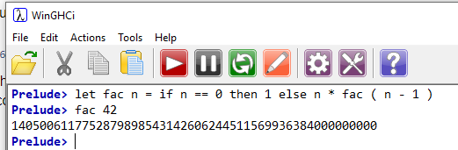**let fac n = if n == 0 then 1 else n * fac ( n – 1 )**

Esto nos define una nueva función llamada **fac** que nos calcula la factorial de un numero entero.

**Captura de Pantalla 1.4 “Ejemplo Factorial”**

Al compilar el mismo programa para producir un ejecutable independiente. En un archivo **fac.hs** podemos escribir una sintaxis diferente con el mismo resultado.

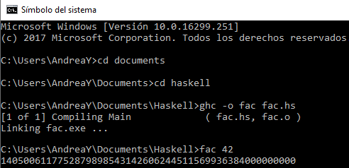

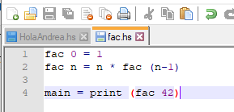

**Captura de pantalla 1.5 “Ejemplo Factorial Ejecutable”**

* 1. **– Primer programa Haskell paralelo**

Haskell tiene un buen soporte para programa paralela y multinucleo.

Podemos escribir un programa paralelo agregando `par` a las expresiones, así:

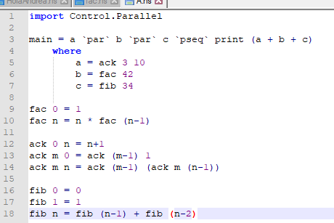

**Captura de pantalla 1.6 “Programa Paralelo”**

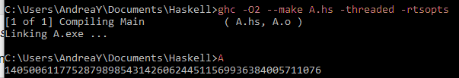Ahora el programa compilado **con –threaded y optimizaciones** se mostraría de esta manera:

**Captura de pantalla 1.7 “Ejecutable Paralelo”**

**Resultados**

La instalación fue sencilla, tuve algunos problemas al compilar al principio porque escribía sin leer con atención antes como se debe guardar el archivo, o buscarlo en la ubicación donde lo guardé, varias veces tuve que borrar los notepad que guardaba y luego los volvía a repetir en rutas diferentes, eso me ayudo a ser más atenta al escribir las funciones y al compilar, fuera de eso creo que Haskell es de alguna forma una plataforma interesante aunque se tenga que leer más sobre matemáticas para comprender que es lo que se hace en los programas ejecutados. Cabe resaltar que todo lo escrito en este reporte fue casi como seguir una guía tutorial que ayudo bastante a comprender lo más básico de Haskell para comenzar a programar.

**Conclusiones**

Haskell es un lenguaje de programación que te obliga a pensar más funcionalmente, pienso que fue un buen comienzo todo el tutorial de instrucciones del reporte, pues si comprobé que no se tiene que estar distraído al momento de compilar cualquier programa, la sintaxis es muy delicada y cualquier error puede volverte loco para que al final sea algo que ni a uno le pasa por la cabeza. Con Haskell si se domina correctamente puede llegar a ser de gran ayuda para simplificar varias funciones matemáticas, este lenguaje de programación te hace comprender más fácilmente funciones matemáticas, pues a la hora de compilar uno tiene que saber que está sucediendo en el programa, haciendo pruebas, intercambiando números, variables etc.

**Bibliografía**

[1] Haskell en 5 Pasos.

Disponible en:

<https://wiki.haskell.org/Haskell_in_5_steps#Write_your_first_Haskell_program>

[2] Lenguaje de programación Haskell, “Características”. *Dicha fuente de información para la siguiente página de introducción a Haskell fue proporcionada de* [***https://www.haskell.org/***](https://www.haskell.org/)

Disponible en:

<https://www.ecured.cu/Lenguaje_de_programaci%C3%B3n_Haskell>